附件3-1
一、2018年下半年申请认定普通高级中学、中等职业学校教师和中等职业学校实习指导教师资格“福建政务服务网”操作手册

1.登陆
搜索“福建政务服务网”（http://www.fjbs.gov.cn/）
2.切换站点
点击页面头部的，即可根据您实际的需要切换到相应的地市分厅，如漳州市。
3.网上在线申报事项
在线申报事项需要您注册一个账户并且登录成功后才可以办理。
目前服务事项分为五个星级，只有二星级及以上的服务事项才有提供网上办理的业务。
可以通过以下几种途径在线办理：
1） 根据您需要办理的“高级中学教师、中等职业学校教师和中等职业学校实习指导教师资格认定”业务性质，
①选择“个人办事”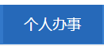，
②再通过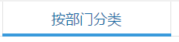
③选择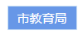查找事项，
④找到“高级中学教师、中等职业学校教师和中等职业学校实习指导教师资格认定”，可以点击事项下方的“在线办理”按钮即可进入在线办理的页面；也可以点击“办事指南”进入服务事项的详细办事指南页面，点击页面中部的“我要申报”按钮即可进入在线办理的页面；
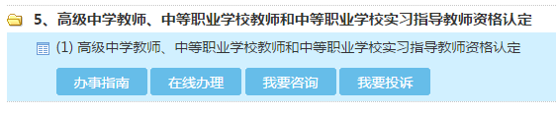
2） 在页面头部的检索框，输入您要办理的服务事项名称“高级中学教师、中等职业学校教师和中等职业学校实习指导教师资格认定”，在检索结果出来的下拉列表中选中事项，即可进入服务事项的详细信息页面，点击面面中部的“我要申报”按钮即可进入服务事项在线办理的页面。

注意：省级站点只列出了省级部门的事项，市级站点只列出市本级的事项，县（市、区）也只列出县（市、区）本级的事项，您需要根据实际办理的情况切换到相应的站点，才可查找到您需要的事项。
【注意事项】上传图片内容必须清晰可见，否则视为材料不齐全退件，后果申请人自负。

附件3-2
二、2018年下半年申请认定幼儿园、小学、初级中学教师资格“福建政务服务网”操作手册

1.登陆
搜索“福建政务服务网”（http://www.fjbs.gov.cn/）登陆
2.点击 查找”我要办“窗口，移动鼠标至该窗口，该窗口自动放大
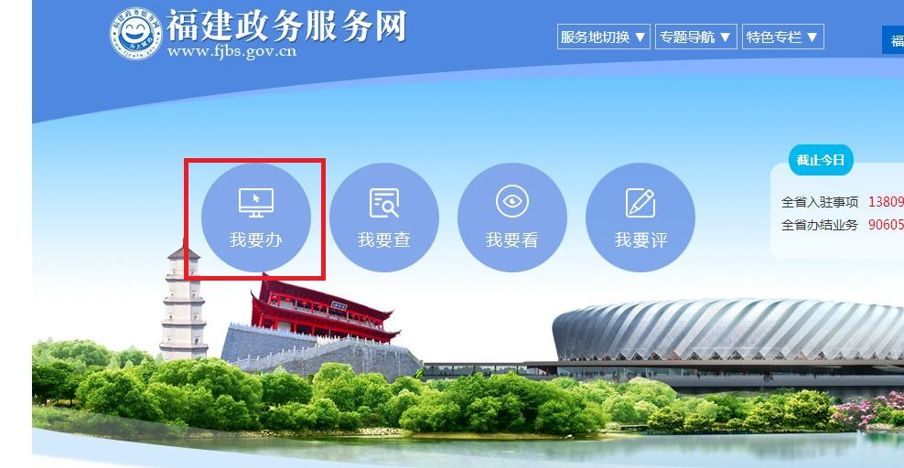
- 点击“个人办事”
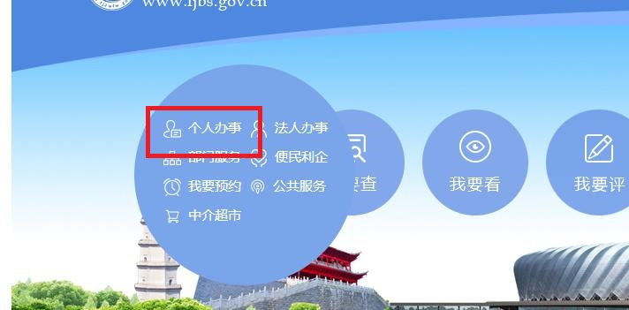
- 如下图依次点击
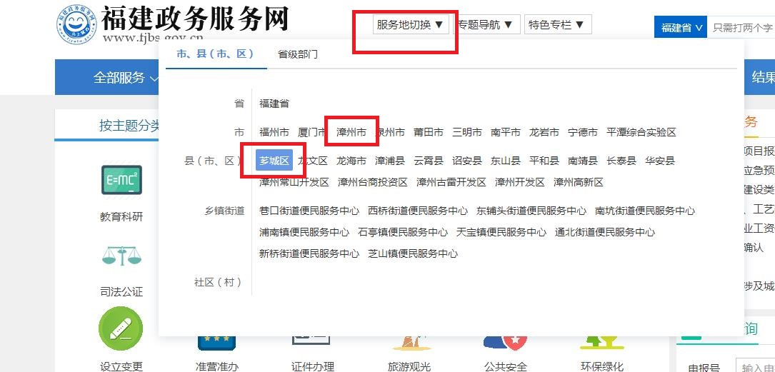
- 如下图依次点击
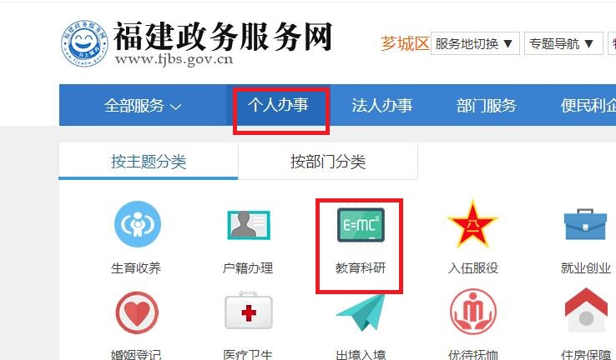
- 点击
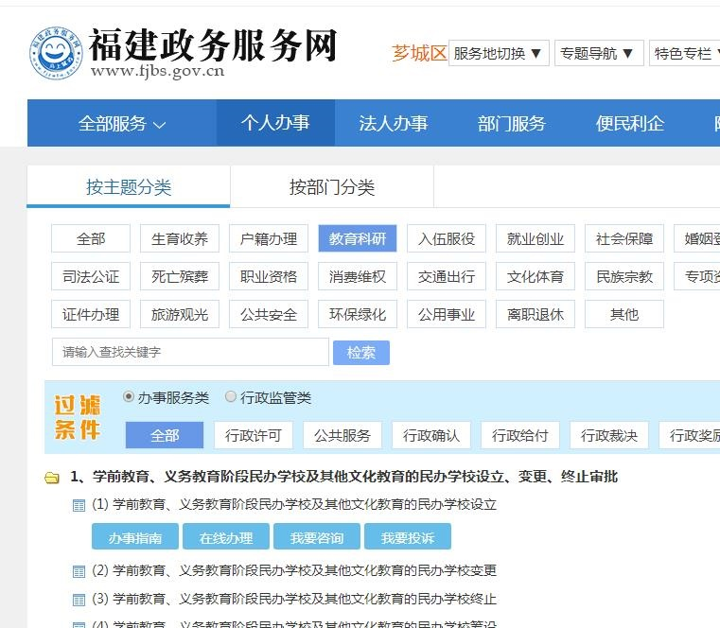
- 在“办事服务类”栏目下一页中查找“初中、小学、幼儿园教师资格认定”，点击在线办理
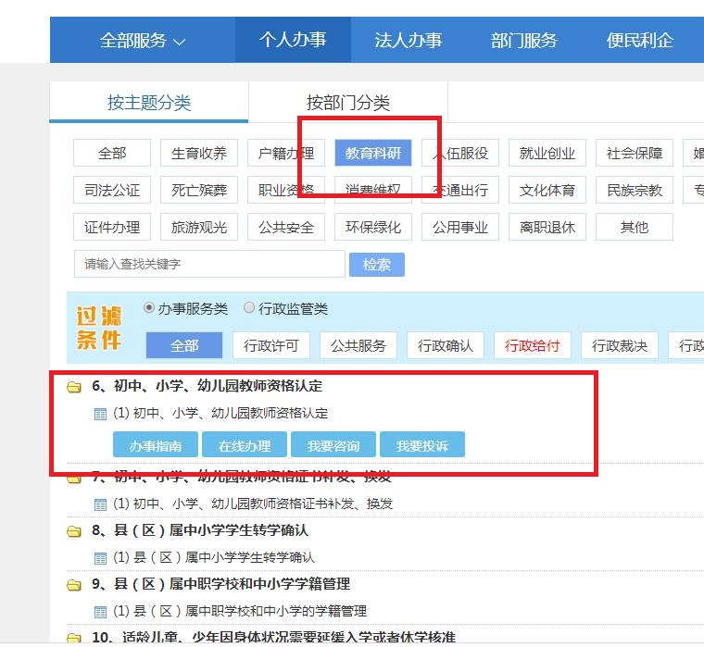
8、根据系统提示登录或注册，填写信息，提交上传本人现场确认审核通过的申报材料。

